徵求領用真空鍍膜儀器/電漿沉積腔體等組件一式(財產編號110-3101103-0262-0000015，採購日期095/08/18)，已逾使用年限(使用年限5年)，徵求領用。有需求單位請於109/05/25(星期一) 前，電洽物理組余玉正(分機：7425)，若無領用，將逕行辦理報廢。

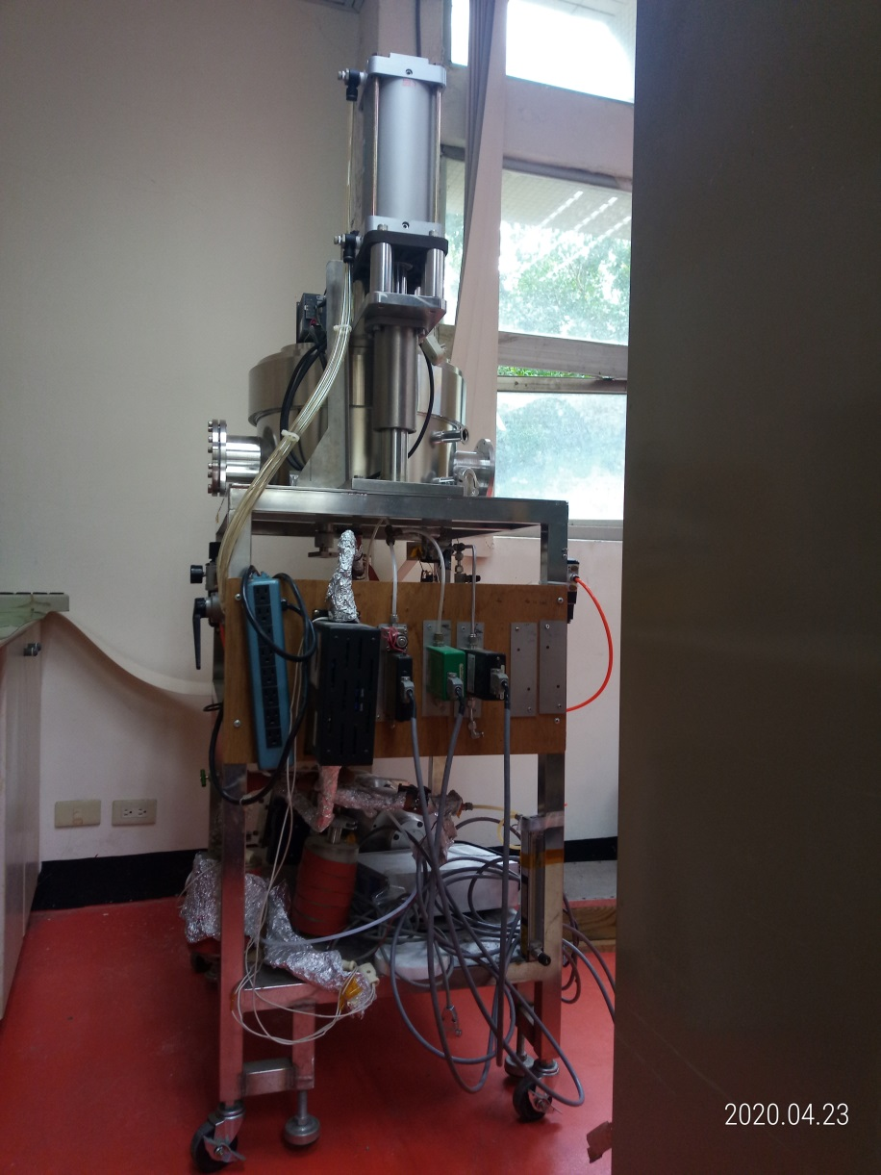
照片為電漿沉積腔體及附屬組件等一式。腔體之附屬組件已不堪用，腔體機構之動作已失正常功能無法順利正常運轉，故擬徵求領用。若無領用，將逕行辦理報廢。

